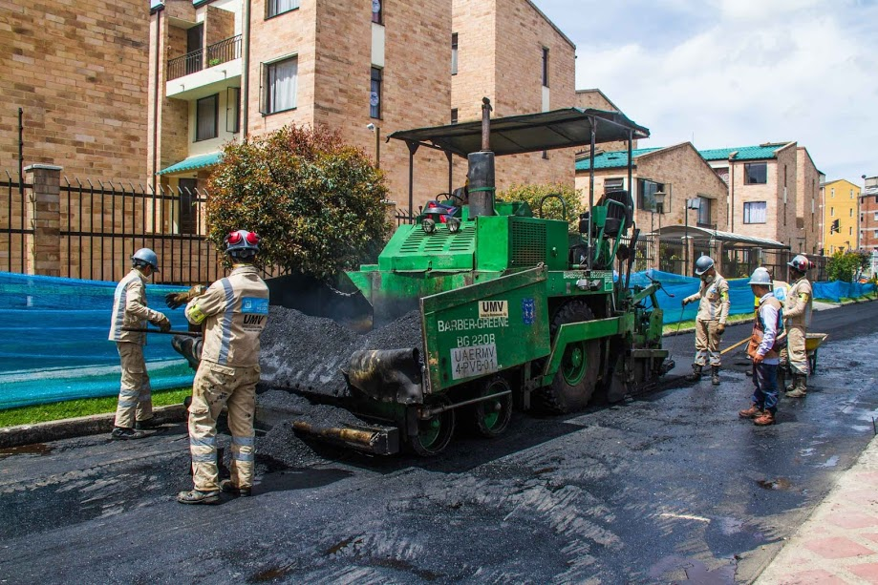

PLAN ANTICORRUPCIÓN Y DE ATENCIÓN AL CIUDADANO 2018

CONTENIDO

1. INTRODUCCIÓN. 4
2. OBJETIVOS 5
2.1 Objetivo General 5
2.2 Objetivos Específicos 5
3. ALCANCE 5
4. CONTEXTO NORMATIVO 5
5. CONTEXTO ESTRATÉGICO 6
5.1 OBJETO DE LA UAERMV: 6
5.2 FUNCIONES INSTITUCIONALES: 6
5.3 MISIÓN: 6
5.4 VISIÓN: 6
5.5 MAPA DE PROCESOS 6
6. POLITICA INSTITUCIONAL DE TRANSPARENCIA Y LUCHA CONTRA LA CORRUPCIÓN 11
7. DESARROLLO DE LOS COMPONENTES DEL PLAN ANTICORRUPCIÓN 11
7.1 Gestión del Riesgo de Corrupción – Mapa de Riesgos de Corrupción y medidas para mitigar los riesgos 11
7.2 Componente Rendición de Cuentas 15
7.3 Componente Mecanismos para mejorar la Atención a la Ciudadanía 19
7.4 Componente Mecanismos para la Transparencia y Acceso a la Información 23
7.5 Componente Adicional: Gestión Ética. 26
8. SEGUIMIENTO DEL PLAN ANTICORRUPCIÓN 29
8.1 Fechas de Seguimiento 29
8.2 Modelo de Seguimiento 29
9. GLOSARIO 30

LISTA DE TABLAS

Tabla No 1 Contexto Estratégico Unidad de Mantenimiento Vial 8
Tabla No 2 Componente Uno Gestión del Riesgo de Corrupción 12
Tabla No 3 Componente tres Rendición de Cuentas 16
Tabla No 4 Componente cuatro Atención al Ciudadano 20
Tabla No 5 Componente Cinco Transparencia y Acceso a la Información Pública 24
Tabla No 6 Componente Adicional Gestión Ética 26
Tabla No 7 Componente Participación Ciudadana 27

INTRODUCCIÓN.

Conforme a lo establecido en el artículo 73 de la Ley 1474 de 2011 “define que cada entidad del orden nacional, departamental y municipal deberá elaborar anualmente una estrategia de lucha contra la corrupción y de atención al ciudadano”, y de acuerdo con los lineamientos establecidos para la formulación de la planeación de la vigencia 2018, las dependencias que conforman la Unidad Administrativa Especial de Rehabilitación y Mantenimiento Vial-UAERMV junto con sus procesos identificaron el contexto estratégico de la entidad, insumo esencial para proponer las actividades en cada uno de los componentes del plan, con el objetivo de fortalecer la transparencia, la participación y la inclusión de la ciudadanía y las partes interesadas en la gestión de la entidad.

La Oficina Asesora de Planeación como responsable de la elaboración del Plan Anticorrupción y Atención al Ciudadano, para la vigencia 2018 incluyó dentro del Plan de Acción mecanismos de interacción con la ciudadanía, que fortalecieran esos lazos y permitieran una interrelación transparente y productiva en pro de la mejora institucional. Lo anterior, en armonía con el Conpes 3654 de 2010, la Ley 1474 de 2011 artículo 73, el Decreto 2641 de 2012, el Manual Único de Rendición de Cuentas, el Decreto 124 de 2016 y la ley 1712 de 2014 Transparencia y Accesos a la Información Pública.

El Plan incluye cinco componentes: Mapa de Riesgos de Corrupción y las medidas para mitigarlos, Servicio al Ciudadano, Transparencia, Rendición de Cuentas y Componente Adicional (Gestión Ética), formulados considerando los lineamientos otorgados por la Secretaría de Transparencia de Presidencia de la República, el documento de Estrategias para la Construcción del Plan Anticorrupción y de Atención al Ciudadano-Versión 2 y la Guía para la Administración del Riesgo de la Función Pública. En esta vigencia como parte del compromiso que la UAERMV tiene con la ciudadanía y partes interesadas, se propuso el componente de Participación Ciudadana, primordial en el desarrollo de la gestión institucional, la contribución a un desarrollo misional transparente, eficaz y oportuno, permitiendo el acercamiento entre la ciudadanía y la entidad.

- OBJETIVOS

  - Objetivo General

Promover estrategias institucionales encaminadas a la lucha contra la corrupción y el acceso a la información pública y transparente, que permitan prevenir y mitigar los riegos de corrupción, mejorar la plataforma que soporta el servicio al ciudadano generando espacios de participación y diálogo con la ciudadanía.

  - Objetivos Específicos

- Desarrollar herramientas efectivas que faciliten la participación ciudadana, para la toma de decisiones de la entidad y la satisfacción de necesidades y/o requisitos de la comunidad.
- Fortalecer el derecho de acceso a la información pública por parte de la ciudadanía, en aplicación de los principios de transparencia, eficiencia administrativa y lucha contra la corrupción, en el marco de una política del buen gobierno.
- Hacer seguimiento a acciones concretas encaminadas a fortalecer la imagen, credibilidad, confianza y transparencia de la gestión adelantada por la Unidad Administrativa Especial de Rehabilitación y Mantenimiento Vial-UAERMV ante sus partes interesadas.

- ALCANCE

El Plan Anticorrupción y de Atención al Ciudadano aplica para todos los procesos de la entidad, así como también para todos los servidores públicos y contratistas de la Unidad Administrativa Especial de Rehabilitación y Mantenimiento Vial.

- CONTEXTO NORMATIVO

- Ley 190 de junio 6 de 1995 “Por la cual se dictan normas tendientes a reservar la moralidad en la Administración Pública y se fijan disposiciones con el fin de erradicar la corrupción administrativa”.
- Ley 1150 de julio 16 de 2007 “Por medio de la cual se introducen medidas para la eficiencia y la transparencia en la Ley 80 de 1993 y se dictan otras disposiciones generales sobre la contratación con Recursos Públicos”.
- Ley 1474 de julio 12 de 2011 “Por la cual se dictan normas orientadas a fortalecer los mecanismos de prevención, investigación y sanción de actos de corrupción y la efectividad del control de la gestión pública”.
- Ley 1712 de marzo 6 de 2014 “Por medio de la cual se crea la Ley de Transparencia y del derecho de acceso a la información pública nacional y se dictan otras disposiciones”.
- Decreto 943 de 2014 “Por el cual se actualiza el Modelo Estándar de Control Interno (MECI)”
- Decreto 1081 de 2015 - Único del Sector de la Presidencia de la República “Por medio del cual se expide el Decreto Reglamentario Único del sector Presidencia de la Republica. Titulo 1. Disposiciones generales en materia de transparencia y del derecho de acceso a la información pública nacional”
- Ley 1757 de 2015 “Por la cual se dictan disposiciones en materia de promoción y protección del derecho a la participación democrática”.
- Decreto 1083 de 2015 – Único Función Pública “Por medio del cual se expide el Decreto Único Reglamentario del Sector de Función Pública”
- Decreto 124 de 2016 “Por el cual se sustituye el Título 4 de la Parte 1 del Libro 2 del Decreto 1081 de 2015 relativo al Plan Anticorrupción y de Atención al Ciudadano”

CONTEXTO ESTRATÉGICO

  - OBJETO DE LA UAERMV:

El Artículo 109 del Acuerdo No.257 de 2006, fija el objeto de la UAERMV: “Programar y ejecutar las obras necesarias para garantizar la rehabilitación y el mantenimiento periódico de la Malla Vial Local construida, así como la atención inmediata de todo el subsistema de la malla vial cuando se presenten situaciones imprevistas que dificulten la movilidad en el Distrito Capital”.

  - FUNCIONES INSTITUCIONALES:

La Unidad Administrativa Especial de Rehabilitación y Mantenimiento Vial en desarrollo de su objeto institucional tendrá las siguientes funciones (Acuerdo No.257 de 2006, artículo 109):
- Programar y ejecutar los planes y proyectos de rehabilitación y mantenimiento de la malla vial local.
- Suministrar la información para mantener actualizado el Sistema de Gestión de la Malla Vial del Distrito Capital, con toda la información de las acciones que se ejecuten.
- Programar y ejecutar las acciones de mantenimiento y aquellas que sean necesarias para atender las situaciones imprevistas que dificulten la movilidad en la red vial de la ciudad.
- Atender la construcción y desarrollo de obras específicas que se requieran para complementar la acción de otros organismos y entidades como la Secretaría de Ambiente y el Fondo de Prevención y Atención de Emergencias - FOPAE o quienes hagan sus veces.

Parágrafo. Respecto de vías locales que soporten circuitos de transporte público colectivo y el resto de la malla vial se aplicará el literal c).

  - MISIÓN:

Mantener y rehabilitar preventiva y correctivamente la malla vial local, producir mezclas asfálticas, atender situaciones imprevistas y brindar apoyo interinstitucional para garantizar una mejor movilidad en beneficio de la ciudad.

  - VISIÓN:

La UAERMV en el 2025 será reconocida a nivel distrital y nacional por un adecuado y eficiente mantenimiento y rehabilitación de la malla vial a cargo, contribuyendo al mejoramiento de la movilidad del Distrito Capital con talento humano y recurso logístico en la aplicación de tecnologías apropiadas.

  - MAPA DE PROCESOS

El Mapa de Procesos es la representación gráfica de la estructura de procesos de la UAERMV, el cual contribuye de forma significativa al logro de los resultados institucionales representados en productos y servicios a los ciudadanos conforme al quehacer institucional.

Los procesos se dividen en:

Gráfica No 1 Mapa de procesos Unidad de Mantenimiento Vial
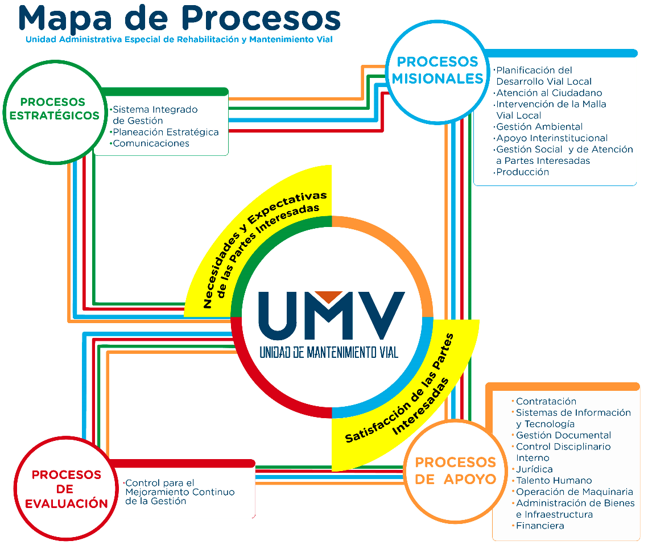

- ESTRATÉGICOS: de color tonalidad verde
- MISIONALES: de color tonalidad azul
- DE APOYO: de color tonalidad amarillo
- DE EVALUACIÓN: de color tonalidad rojo

Luego de realizar un ejercicio de identificación de las debilidades, oportunidades, fortalezas y amenazas de cada uno de los procesos de la entidad, fue necesario plantear acciones de mejora encaminadas a fortalecer o impulsar la plataforma estratégica de la misma, los planes que anualmente se formulan y cada uno de los instrumentos que permiten mitigar los riesgos de corrupción en la UAERMV. Dado lo anterior, a continuación se refleja el DOFA construido para la entidad:

Tabla No 1 Contexto Estratégico Unidad de Mantenimiento Vial
CONTEXTO ESTRATEGICO UAERMV
FACTORES EXTERNOS | ORIGEN | OPORTUNIDADES | AMENAZAS
 | Sociales | Implementación de la matriz de Responsabilidad Social en la entidad | Conflictos sociales o interés particulares de las comunidades (para la selección de vías a intervenir
 |  | Mayor acompañamiento por parte de la SDM que ha permitido articularnos con el sector. | Imagen deteriorada de las entidades públicas.
 |  |  | Amenazas de riesgos reputacional por investigaciones de temas de corrupción presentados en los años anteriores
 |  |  | Incremento de la población y el parque automotor en el distrito capital
 |  |  | Recepción de peticiones o requerimientos que no son de competencia de la UAERMV.
 | Económicos | Contar con las Plantas de Asfalto, de concreto y de procesamiento de fresado genera la posibilidad de ofrecer productos y servicios que permitan ser auto sostenibles a la entidad. | Dependencia del entorno macroeconómico y fiscal del Distrito para la financiación de los proyectos de inversión y funcionamiento por vigencia
 |  | Contar con un Laboratorio propio (Posibilidad de realizar investigaciones, exigir materiales de Calidad y para prestar servicios de laboratorio a clientes externos). | Variabilidad de los precios para la compra de suministros e insumos
 | Tecnológicos | SDQS permite canalizar todas las peticiones y requerimientos relacionados con la gestión misional de la UAERMV. | La incursión de software malicioso o la intromisión en la red de la Entidad para el robo o manipulación de información vital para el funcionamiento o prestigio de la organización
 |  | Buenos mecanismos de comunicación para entrar en contacto con los usuarios y ciudadanos
 | Políticos | Convenios de cooperación entre entidades públicas (educativas; otras entidades públicas) para reforzar aspectos educativos, laborales, de investigación entre otros. | Cambios en la normatividad.
 |  | Normatividad que actualiza sistemas de gestión, trámite interno de las peticiones y requerimientos documental, presupuestal, de calidad, de planeación que brindan pautas y parámetros para mejorar mecanismos internos. | Cambios en ciclos políticos de gobierno o administrativos que generan desequilibrio
 |  | Compras por medio de Colombia compra eficiente. | Presión política y de terceros para la ejecución del cumplimiento de la misionalidad
 |  | Blindaje de la Entidad a través del plan anticorrupción y del código de ética. | Alcaldías locales y entes de control, que no están de acuerdo con los modelos de intervención ni con las informaciones que se generan.
 |  | Articulación interinstitucional sobre la transmisión de los mensajes ciudadano, para la selección de vías "planos transparentes" | Lineamientos Distritales confusos para su implementación.
 | Medioambiental |  | La gestión solo se enfocan en el cumplimiento de las normas ambientales
 |  |  | Inadecuadas prácticas de mantenimiento de la vía por parte de los usuarios como son colmatación de los sumideros por basuras, talas del arbolado y vertimientos de químicos a las vías lo que propicia su deterioro
 |  |  | La entidad no cuenta con un plan de manejo ambiental actualizado para la sede de producción.
 | Comunicación externa | Las redes sociales son medios para direccionar la recepción de PQRS en los canales oficiales de la UAERMV. | Medios de comunicación que publican información sin constatarla y sin verificar la fuente que afecta la imagen de la entidad
 |  | Las peticiones presentadas de manera verbal son resueltas inmediatamente en los frentes de obra por el personal de la Gerencia Ambiental y de Atención al Usuario - GASA.

FACTOR INTERNOS | ORIGEN | FORTALEZAS | DEBILIDADES
 | Capacidad financiera | Se está desarrollando el costeo del mantenimiento de los vehículos, maquinaria y equipos de la UAERMV | Baja ejecución presupuestal
 | Capacidad Tecnológica y sistemas de Información | Incremento en herramientas desarrolladas para el seguimiento de la gestión de la Entidad. Intranet, ORFEO, modulo SAE- SAI, SiCapital, Base de datos geográfica | Fallas e insuficiencia en las herramientas tecnológicas (sistemas de información- plataformas tecnológicas)
 |  | Intranet en proceso de reingeniería para mantener la información documentada vigente y disponible | Fallas en la administración de la información documentada (histórica - completos)
 |  | Página web oficial como canal de comunicación con externos e internos | Interrupciones y fallos de redes tecnológicas y plantas de producción de mezcla asfáltica
 |  | Se cuenta con el sistema de información: MOTORSISTEM, el cual genera control de los mantenimientos de los vehículos, maquinaria y equipos. | Falta de programación asociado a un rubro presupuestal para el mantenimiento de algunos software que contribuye a su desactualización y pérdida de funcionalidad
 |  | GPS para el monitoreo de los vehículos, maquinaria y equipos y su implementación está mejorándose con un centro de control para esta actividad. | Obsolescencia tecnológica, carencia de equipos de cómputo (estaciones de trabajo, espacio de almacenamiento adecuado, servidores) para almacenar actas de visita
 |  |  | Los recursos logísticos (vehículos, odómetros) disponibles son escasos para cubrir adecuadamente las necesidades de visitas a los cuadrantes bajo la responsabilidad de la UMV
 | Modelo de Operación/Procedimientos | Compromiso de la alta dirección. | No se cuenta con la gestión del conocimiento (mecanismos para preservar y recopilar el conocimiento generado al interior de la entidad)
 |  | Figuras transversales de decisión consensuadas (Comités, actas de comité, etc.) | La entidad aún no tiene una cultura de trabajo por procesos ni por sistemas de gestión
 |  | Diagnóstico y recomendaciones del subsistema de gestión de calidad y Arquitectura empresarial que permite identificar la brecha entre lo que tenemos hoy y donde debemos llegar, para atender esta brecha | Planes, procesos, cronogramas desarticulados
 |  | Dentro de la estructura organizacional se tiene una Gerencia Ambiental social y de Atención al usuario, que busca garantizar el tratamiento adecuado de los impactos ambientales en las diferentes actividades misionales que desarrolla la Entidad | Falta de criterios uniformes en el desarrollo de actividades, conceptos, documentos, actos administrativos, que generan conflictos y reprocesos.
 |  |  | Falta de apropiación de la importancia del manejo de la información y la trazabilidad de la misma
 |  |  | Imprecisión en las funciones contenidas en el manual de funciones.
 |  |  | Procesos dispendiosos que impiden hacer ágil la utilización de los recursos de la Entidad.
 |  |  | Deficiencia en la identificación de las necesidades para la fase de planeación.
 |  |  | Desconocimiento apreciable de la documentación disponible en la plataforma sisgestión
 |  |  | Carencia en socialización de planes estratégicos
 |  |  | Los indicadores existentes no satisfacen las necesidades de los procesos y no son utilizados para la toma decisiones, ni como fuente para la mejora continua.
 |  |  | Aumento de peticiones sobre un mismo asunto.
 |  |  | Deficiencia en los controles en los estándares de calidad
 | Talento Humano | Grupos interdisciplinarios de profesionales. | No se cuenta con el presupuesto para programar y ejecutar el PIC.(capacitaciones externas)
 |  | Talento humano con experiencia y conocimiento | Falta de capacitaciones que refuercen y empoderen el recurso humano, frente a los objetivos institucionales.
 |  |  | Demora en procesos de vinculación de personal.
 |  |  | La planta de personal de la entidad es insuficiente para cumplir efectivamente con los objetivos
 |  |  | Contar con mano de obra no calificada
 |  |  | Los tipos de contratación genera alta rotación en el personal
 | Cultura Organizacional |  | Falta de tiempo o interés por parte de los trabajadores para asistir a las jornadas de socialización, sensibilización y capacitación programadas
 |  |  | Pese al cambio de estructura, aun se siente que algunas áreas operan independiente
 |  |  | Falta de claridad de las funciones y roles de las diferentes dependencias y procesos
 |  |  | La resistencia al cambio que ocasiona que no se utilicen las nuevas herramientas tecnológicas para agilizar los procesos
 |  |  | Un gran porcentaje de los empleados no conocen la planeación estratégica y operativa.
 |  |  | Las dependencias de la entidad dan respuesta en a los requerimientos y peticiones sobre el tiempo límite o de manera extemporánea en una cantidad importante, generando tutelas o sentencias judiciales
 | Comunicación  interna | El proceso de Planificación del Desarrollo Vial Local utiliza los mecanismos de comunicación interna para interactuar con los diferentes clientes. | La comunicación de la información institucional entre sedes y procesos es deficiente y no es efectiva (en términos de oportunidad, impacto y asertividad) en los fines que busca.
Fuente: UAERMV

- POLITICA INSTITUCIONAL DE TRANSPARENCIA Y LUCHA CONTRA LA CORRUPCIÓN

La política de transparencia fue construida desde el año 2015, luego de salida en vigencia la Ley de Transparencia y Acceso a la Información Pública 1712 de 2014. Esta ha sido avalada a través del manual SIG durante los años, actualizada y ajustada conforme a los planes y proyectos de la entidad que permiten una mayor interiorización de la misma. Se puede consultar en la página 30 del MANUAL SISTEMA INTEGRADO DE GESTIÓN Versión 7.

- Política de TRANSPARENCIA: Fortalecer la confianza de las partes interesadas reafirmando el compromiso de transparencia, probidad e integridad en la gestión institucional, fomentando un buena gobernabilidad, que permita el acceso a la información pública de una manera ágil, oportuna, veraz, de calidad, efectiva y actualizada, a través de diferentes canales de comunicación y participación, orientando los recursos requeridos, bajo los principios, lineamientos y demás normas concordantes con la Ley de Transparencia.

- DESARROLLO DE LOS COMPONENTES DEL PLAN ANTICORRUPCIÓN

7.1 Gestión del Riesgo de Corrupción – Mapa de Riesgos de Corrupción y medidas para mitigar los riesgos

La Oficina Asesora de Planeación junto con los Responsables Directivos y Enlaces de Procesos de la Entidad, cada año formulan tanto los riesgos de gestión como de riesgos de corrupción por cada uno de los procesos, para luego generar el Mapa de Riesgos Institucional. Donde se establecen las acciones preventivas y de contingencia, los tiempos de ejecución, los responsables y la periodicidad de seguimiento a estas acciones.

Lo anterior, es un ejercicio basado en la Guía para la Administración del Riesgo de la Función Pública, que orienta a las entidades en la formulación, publicación, monitoreo y seguimiento a los riesgos.

A continuación se presenta el plan de acción para el componente número uno (1):

Tabla No 2 Componente Uno Gestión del Riesgo de Corrupción
PLAN ANTICORRUPCIÓN Y DE ATENCIÓN AL CIUDADANO
Entidad |  | UNIDAD ADMINISTRATIVA ESPECIAL DE REHABILITACIÓN Y MANTENIMIENTO VIAL
Vigencia |  | ENERO DE 2018 A DICIEMBRE DE 2018
Fecha de Publicación |  | ENERO DE 2018
Plan Anticorrupción y de Atención al Ciudadano
Componente 1: Gestión del Riesgo de Corrupción - Mapa de Riesgo de Corrupción
Subcomponente/procesos | Actividades |  | Meta o producto | Responsable | Fecha programada
Política de Administración de Riesgos | 1.1 | Revisar la Política de Administración del Riesgo de gestión y corrupción y en caso de requerir ajuste modificarla. | Una (1) política ajustada | Jefe Oficina Asesora de Planeación | 01/01/2018 30/01/2018
 | 1.2 | Socializar la Política a los servidores públicos y contratistas de la Entidad. | Una (1) socialización de la política administración de riesgo. | Jefe Oficina Asesora de Planeación | 01/01/2018 30/01/2018
Construcción del Mapa de Riesgos | 2.1. | Definir estrategia de identificación de los riesgos de corrupción. | Un (1) contexto estratégico de la entidad. | Jefe Oficina Asesora de Planeación | 01/01/2018  30/01/2018
 | 2.2 | Estudiar las guías metodológicas para Estructurar el Mapa de Riesgos de Gestión y de Corrupción. | Un (1) formato ajustado a la nueva metodología | Jefe Oficina Asesora de Planeación
 | 2.3 | Realizar reunión con los responsables y enlaces de los procesos | Dos (2) registros de asistencia | Jefe Oficina Asesora de Planeación
 | 2.4. | Construir el mapa de riesgos con los responsables y enlaces de cada proceso en las reuniones programadas | (20) Mapa de Riesgos aprobados por cada proceso. | Responsables Directivos y Enlaces de Procesos
 | 2.5 | Revisar y Consolidar la información del mapa de riesgo de cada proceso | Un (1)Mapa de Riesgos Institucional | Jefe Oficina Asesora de Planeación
Consulta y divulgación | 3.1 | Realizar la consulta a la ciudadanía sobre el mapa de riesgos en la página web de la Entidad | Consulta en página web, consolidación y análisis de la información ciudadana | Proceso de Comunicaciones | 01/01/2018  01/20/2018
 | 3.2 | Sensibilización para apropiar los conceptos y pasos a seguir ante la materialización del riesgo | Una (1) campaña de socialización  Un (1) acta de Asistencia a la Sensibilización. | Jefe Oficina Asesora de Planeación y enlaces de proceso | 31/12/2018
 | 3.3 | Realizar la divulgación, socialización y publicación del Plan Anticorrupción y de Atención al Ciudadano | Un (1) Plan anticorrupción publicado en página web y socializado a través de  los canales de comunicación. | Jefe Oficina Asesora de Planeación | 30/01/2018
Monitoreo y Revisión | 4.1. | Realizar acciones para mitigar el mapa de riesgos | Acciones cumplidas al 100% | Todos los procesos | 01/02/2018 31/12/2018
 | 4.2 | Monitorear y revisar mensualmente y ajustar el mapa de ser necesario para lo cual se debe:  - Identificar riesgos emergentes  - Obtener información adicional para mejorar la valoración de riesgo | Tres (3) monitoreos en el año | Jefe Oficina Asesora de Planeación y enlaces de proceso | 01/04/2018  31/12/2018
Seguimiento | 5.1. | Realizar el seguimiento al Mapa de Riesgos tanto de gestión como de corrupción y publicar el respectivo informe en la página web  - Revisar que los controles sean eficaces y eficientes  - Analizar y aprender lecciones a partir de los eventos, los cambios, los éxitos y los fracasos | Cuatro(4) informes de seguimiento a los Mapas de riesgos | Jefe Oficina de Control Interno | 10/04/2018  10/07/2018  10/10/2018  10/01/2019
Fuente: UAERMV

7.2 Componente Rendición de Cuentas

Con el objetivo de promover, fortalecer y visibilizar la Participación Ciudadana y la Rendición de Cuentas en la Entidad, dentro del Plan Institucional de Participación Ciudadana (SAP-PL-001) se encuentra la Actividad: LA UMV SE ACERCA con el Escenario de Participación: RENDICIÓN DE CUENTAS: “UMV ES TRANSPARENTE CON BOGOTA”, con los lineamientos para su desarrollo.

De igual manera, se elaboró un plan de acción con las actividades, responsables y fechas para la realización y desarrollado de talleres, encuentros, reuniones de carácter informativo, audiencias, publicación de información en diferentes medios, entre otros; que permita la interacción entre la UAERMV y las partes interesadas.

Para la realización de estos ejercicios, se tendrá en cuenta la opinión de la ciudadanía y partes interesadas en el desarrollo de las actividades, por ello la UAERMV, busca promover los mecanismos adecuados de interlocución y diálogo con sus partes interesadas, enmarcado en un ámbito legal que establece la Constitución Política de Colombia, Políticas de Desarrollo Administrativo, el CONPES 3654 de 2010, Manual Único de Rendición de Cuentas, la Estrategia de Gobierno en Línea, el Plan Anticorrupción y de Atención al Ciudadano, y el Sistema de Gestión Integrado, entre otras disposiciones.

Tabla No 3 Componente tres Rendición de Cuentas
 | PLAN ANTICORRUPCIÓN Y DE ATENCIÓN AL CIUDADANO
 | Entidad | UNIDAD ADMINISTRATIVA ESPECIAL DE REHABILITACIÓN Y MANTENIMIENTO VIAL
 | Vigencia | ENERO DE 2018 A DICIEMBRE DE 2018
 | Fecha de Publicación | ENERO DE 2018
 | Plan Anticorrupción y Atención al Ciudadano
 | Componente 3: Rendición de Cuentas
 | Subcomponente/procesos | Actividades |  | Meta o producto | Responsable | Fecha programada
 | Información de calidad y en lenguaje comprensible | 1.1 | Definir el objetivo de la Rendición de Cuentas, grupo responsable de la organización y participación, recursos y cronograma. | Elaborar un (1) documento con objetivos, responsables, recursos y cronograma de Rendición de Cuentas. | Jefe Oficina Asesora de Planeación | Febrero de 2018
 |  | 1.3 | Aplicar encuesta de selección de temas de rendición de cuentas | Encuesta aplicada y publicados los resultados | Jefe Oficina Asesora de Planeación, Secretaria General, Gerente Ambiental, Social y de Atención al Usuario. | Febrero de 2018
 |  | 1.4 | Realizar un Dialogo Ciudadano para escuchar problemáticas y posibles soluciones de la ciudadanía y partes interesadas | Un (1) Dialogo Ciudadano realizado | Todas las dependencias de la entidad | Junio de 2018
 |  | 1.5 | Analizar la información de peticiones, quejas, reclamos, solicitudes, felicitaciones y denuncias PQRSFD del año 2017 y determinar cuáles fueron las solicitudes más recurrentes para orientar la Rendición de Cuentas. | Un (1) documento de análisis de PQRSFD. | Secretaria General, Gerente Ambiental, Social y de Atención al Usuario. | Marzo de 2018
 | Diálogo de doble vía con la ciudadanía y sus organizaciones | 2.1. | Diseñar estrategia de Diálogo: Divulgación, socialización y comunicación:  -Logística de la Rendición de Cuentas.  -Lugar.  -Actores para el diálogo  -Convocatoria  -Medios de divulgación, comunicación (chats, correos, página web) de la Rendición de Cuentas y de los resultados.  -Localidades | Un (1) documento de Estrategia. | Jefe Oficina Asesora de Planeación (Proceso de Comunicaciones) | Abril de 2018
 |  | 2.2 | Convocar la rendición de cuentas por diferentes medios (página web, redes sociales, volantes, cartas de invitación, entre otros) | Un (1) Informe de Convocatoria de Rendición de Cuentas | Gerente Ambiental, Social y de Atención al Usuario y Jefe Oficina Asesora de Planeación (Proceso de Comunicaciones) | Mayo de 2018
 |  | 2.3 | Disponibilidad de información de rendición de cuentas en redes sociales como Facebook y twitter. | Un (1) Informe de Publicación de información de Rendición de Cuentas en Redes Sociales | Jefe Oficina Asesora de Planeación (Proceso de Comunicaciones) | Mayo de 2018
 |  | 2.4 | Diseñar formatos de evaluación de Rendición de Cuentas. | 100% formatos de evaluación Rendición de Cuentas. | Jefe Oficina Asesora de Planeación | Mayo de 2018
 |  | 2.5 | Convocar y preparar diálogo, Identificar, consolidar, priorizar la información de Rendición de cuentas:  -Compromisos del Plan de Desarrollo (Metas)  -Ejecución presupuestal  -Impacto de la Gestión  -Contratación  -PQRSFD  -Información priorizada por la comunidad | Construir un (1) Documento de dialogo con las partes interesadas. | Jefe Oficina Asesora de Planeación | Mayo de 2018
 |  | 2.6 | Realización de Audiencia Pública de Rendición de Cuentas | Un (1) registro fílmico de la Audiencia | Jefe Oficina Asesora de Planeación (Proceso de Comunicaciones) | Mayo de 2018
 | Incentivos para motivar la cultura de la ciudadanía | 3.1 | Participación de servidores públicos en la Audiencia Pública o en capacitaciones sobre política anticorrupción, transparencia, como estrategia de incentivos a los servidores públicos. | Correo de convocatoria o de participación, listado de asistencia. | Jefe Oficina Asesora de Planeación | Mayo de 2018
 |  | 3.2 | Implementación de un incentivo para promover la participación en las acciones de dialogo de la entidad. | Un (1) incentivo implementado | Jefe Oficina Asesora de Planeación (Proceso de Comunicaciones) | Mayo de 2018
 | Evaluación y retroalimentación a la gestión institucional | 4.1. | Recopilar y sistematizar los resultados de Rendición de Cuentas (Realizar consolidación del evento de Rendición de Cuentas). | Un (1) Informe de resultados de Rendición de Cuentas | Jefe Oficina Asesora de Planeación | Junio de 2018
 |  | 4.2 | Publicar el Informe de Rendición de Cuentas 2017. | Un (1) Informe de Rendición de Cuentas 2017 publicado. | Jefe Oficina Asesora de Planeación | Junio de 2018
 |  | 4.3 | Evaluación de Audiencia Pública que incluya acciones de mejoramiento y correctivos con base en recomendaciones presentadas por los participantes. | Un (1) informe de Evaluación a la Audiencia Publica Socializado. | Oficina de Control Interno | Julio de 2018
 |  | 4.4 | Evaluación de la estrategia de rendición de cuentas en el marco del plan anticorrupción | Un (1) Informe de evaluación publicado | Oficina de Control Interno | Diciembre de 2018
Fuente: UAERMV

7.3 Componente Mecanismos para mejorar la Atención a la Ciudadanía

La Unidad Administrativa Especial de Rehabilitación y Mantenimiento Vial, tiene dentro de su plan de acción fortalecer los mecanismos que se requieran para garantizar un servicio con calidez, claridad y oportunidad, para mejorar la imagen institucional y lograr un alto nivel de satisfacción del ciudadano y/o parte interesada.

Tabla No 4 Componente cuatro Atención al Ciudadano
PLAN ANTICORRUPCIÓN Y DE ATENCIÓN AL CIUDADANO
Entidad | UNIDAD ADMINISTRATIVA ESPECIAL DE REHABILITACIÓN Y MANTENIMIENTO VIAL
Vigencia | 2018
Fecha de Publicación | ENERO DE 2018
Plan Anticorrupción y Atención al Ciudadano
Componente 4: Atención al Ciudadano
Subcomponente/procesos | Actividades |  | Meta o producto | Responsable | Fecha programada
Estructura administrativa y direccionamiento estratégico | 1.1 | Caracterizar a los ciudadanos, usuarios y grupos de interés y revisar los canales y mecanismos por los cuales se les entrega esta información. | Un (1) documento con la caracterización de los ciudadanos. | Secretaria General (Proceso Atención al Ciudadano), Gerente Ambiental Social y de Atención al Usuario (Gestión Social y Atención a Partes Interesadas), Jefe Oficina Asesora de Planeación (Sistema Integrado de Gestión) | Diciembre de 2018
 | 1.2 | Socializar la caracterización de los ciudadanos a todos los servidores públicos de la Unidad | Una (1) Socialización de la caracterización | Jefe Oficina Asesora de Planeación (Proceso de Comunicaciones), Secretaria General (Proceso Atención al Ciudadano) | Diciembre de 2018
Fortalecimiento de los canales de atención | 2.1 | Continuar o Finalizar la implementación de la Norma NTC 5854 Accesibilidad a páginas web | Página Web con la Norma NTC 5854 implementada | Jefe Oficina Asesora de Planeación (Líder Gel), Secretaria General (Proceso Sistemas de Información y Tecnología) | Junio de 2018
 | 2.2 | Continuar o Finalizar la implementación de la Norma NTC 6047 Accesibilidad al medio físico | Página Web con la Norma NTC 6047 implementada | Jefe Oficina Asesora de Planeación (Líder Gel), Secretaria General (Proceso Sistemas de Información y Tecnología) | Julio de 2018
 | 2.3 | Divulgar a través de los diferentes canales de comunicación los medios disponibles para el recibo de las peticiones, horarios de atención y la información de interés de la unidad. | Una (1) Divulgación | Secretaria General (Atención al Ciudadano) | Junio de 2018
 | 2.4 | Publicar por los diferentes canales de comunicación el procedimiento donde se indique el trámite interno para dar respuesta a las peticiones y el trámite de las quejas. | Un (1) procedimiento publicado y socializado | Secretaria General (Atención al Ciudadano) | Junio de 2018
Talento Humano | 3.1 | Incluir en el Plan Institucional de Capacitación temáticas relacionadas con el mejoramiento del servicio al ciudadano | Una (1) Capacitación realizada | Secretaria General (Talento Humano) | Diciembre de 2018
Normativo y procedimental | 4.1 | Realizar campañas informativas sobre la responsabilidad de los servidores públicos frente a los derechos de los ciudadanos. | Una (1) Campaña socializada | Secretaria General (Proceso Atención al Ciudadano), Gerente Ambiental Social y de Atención al Usuario (Gestión Social y Atención a Partes Interesadas). | Diciembre de 2018
 | 4.2 | Establecer la política de protección de datos personales e incluirlas en el documento SIT-DI-001 Políticas generales de tecnología y seguridad de Información y Comunicaciones | Una (1) Política de Protección de datos personales | Secretaria General (Proceso de Sistemas de Información y Tecnología). | Diciembre de 2018
Relacionamiento con el Ciudadano | 5.1 | Elaborar trimestralmente informes sobre las quejas y reclamos, con el fin de mejorar el servicio que presta la entidad. | Cuatro (4) informes de PQRSFD | Secretaria General (Proceso Atención al Ciudadano), Gerente Ambiental Social y de Atención al Usuario (Gestión Social y Atención a Partes Interesadas). | Abril 2018  Julio 2018  Octubre 2018  Diciembre de 2018
 | 5.2 | Realizar Diálogos Ciudadanos para escuchar las inquietudes de los ciudadanos con respecto a la misionalidad de la entidad. | Un (1) Diálogo Ciudadano | Todas las dependencias de la entidad | Diciembre de 2018
 | 5.3 | Realizar medición de percepción ciudadana | Un (1) informe de resultados de percepción ciudadana. | Secretaria General (Proceso Atención al Ciudadano), Gerente Ambiental Social y de Atención al Usuario (Gestión Social y Atención a Partes Interesadas). | Diciembre de 2018
Fuente: UAERMV

7.4 Componente Mecanismos para la Transparencia y Acceso a la Información

El compromiso de la UAERMV en torno a la aplicación efectiva de la Ley 1712 de 2014 Transparencia y Acceso a la Información Pública, ha diseñado una matriz donde se puede llevar un control de la aplicación de cada uno de los ítems de la Ley y su Decreto reglamentario. Esta, permite llevar un seguimiento periódicamente identificando también los posibles incumplimientos, que se deben presentar ante el Comité Directivo, con el fin de diseñar e implementar soluciones que promuevan el acceso a una información clara y actualizada por parte de la ciudadanía y/o parte interesada.

Tabla No 5 Componente Cinco Transparencia y Acceso a la Información Pública
PLAN ANTICORRUPCIÓN Y DE ATENCIÓN AL CIUDADANO
Entidad | UNIDAD ADMINISTRATIVA ESPECIAL DE REHABILITACIÓN Y MANTENIMIENTO VIAL
Vigencia | ENERO DE 2018 A DICIEMBRE DE 2018
Fecha de Publicación | ENERO DE 2018
Plan Anticorrupción y de Atención al Ciudadano
Componente 5: Transparencia y Acceso a la Información
Subcomponente/procesos | Actividades |  | Meta o producto | Responsable | Fecha programada
Lineamientos de Transparencia Activa | 1.1 | Realizar la publicación de Información mínima obligatoria | 100% de la información publicada y actualizada en la página web en cumplimiento de la ley de transparencia | Jefe Oficina Asesora de Planeación | Diciembre de 2018
 | 1.2 | Publicar en datos abiertos | Dos (2) publicaciones realizadas en el año | Jefe Oficina Asesora de Planeación | Junio 2018 y Diciembre de 2018
Lineamientos de Transparencia Pasiva | 2.1. | Realizar informe sobre las solicitudes de acceso a la información que contenga el principio de gratuidad, los estándares del contenido y oportunidad. | Dos (2) informes Semestrales publicado y socializado. | Jefe Oficina Asesora de Planeación | Junio de 2018 y Diciembre de 2018
Elaboración de Instrumentos de Gestión de la Información | 3.1 | Revisar los instrumentos de gestión de la Información en caso de ser necesario efectuar los ajustes requeridos  - Registro o inventario de activos de información  - Esquema de Publicación de información  - Índice de Información clasificada y reservada | Tres (3) Instrumentos revisados y ajustados | Secretaría General  Proceso de Gestión Documental | Diciembre de 2018
 | 3.2 | Publicar los instrumentos en sitio web y datos abiertos | Una (1) publicación de los instrumentos públicos | Jefe Oficina Asesora de Planeación y Secretaria General. | Diciembre de 2018
Criterio Diferencial de Accesibilidad | 4.1. | Adecuar los medios electrónicos para permitir la accesibilidad a población en situación de discapacidad. | Un (1) informe con las mejoras a los medios electrónicos para condiciones de discapacidad. | Jefe Oficina Asesora de Planeación | Junio de 2018 Diciembre de 2018
Monitoreo del Acceso a la Información Pública | 5.1 | Realizar un informe de solicitudes de acceso a la Información y publicarlo semestralmente:  - Número de solicitudes recibidas  - Número de solicitudes que fueron trasladadas  - Tiempo de respuesta de cada solicitud  - Número de solicitudes en las que se negó el acceso a la información | Dos (2) Informes anuales | Jefe Oficina Asesora de Planeación y Secretaria General. | Diciembre de 2018
 | 5.2 | Realizar la publicación mensual de los informes de solicitudes de acceso a la información | Dos (2) publicaciones anuales. | Jefe Oficina Asesora de Planeación | Diciembre de 2018
 | 5.3 | Realizar el monitoreo sobre la información a publicar | Cuatro (4) monitoreos de la información a publicar | Jefe Oficina Asesora de Planeación | Diciembre de 2018
Fuente: UAERMV

7.5 Componente Adicional: Gestión Ética.

La gestión ética en la UAERMV viene adelantándose a partir de la expedición del Acuerdo 244 de 2006, "Por medio del cual se establecen y desarrollan los principios y valores éticos para el ejercicio de la función pública en el Distrito Capital".

Actualmente la entidad cuenta con un manual de ética institucional, lo cual exalta no solo los valores corporativos (crecimiento, sostenibilidad y productividad), sino que también fortalece la cultura ética a través del desarrollo de estrategias para apropiar los principios éticos, incentivando la sana convivencia en las actuaciones y comportamientos del personal en sus prácticas diarias.

Tabla No 6 Componente Adicional Gestión Ética
PLAN ANTICORRUPCIÓN Y DE ATENCIÓN AL CIUDADANO
Entidad | UNIDAD ADMINISTRATIVA ESPECIAL DE REHABILITACIÓN Y MANTENIMIENTO VIAL
Vigencia | ENERO DE 2017 A DICIEMBRE DE 2017
Fecha de Publicación | ENERO DE 2017
Plan Anticorrupción y Atención al Ciudadano
Componente 6: Iniciativas Adicionales
 | Actividades |  | Meta o producto | Responsable | Fecha programada
 | 1.1. | Alinear el Manual de Ética institucional con el Código de Integridad del Servicio Público del Distrito. | Un (1) manual de Ética actualizado | Gestores de Ética- proceso de Talento Humano | Diciembre de 2018
Gestión Ética | 1.2 | Sensibilizar en la apropiación de los valores éticos y principios éticos de la entidad en todos los niveles de la entidad | Un acta de sensibilización en la apropiación de los valores éticos y principios éticos de la entidad | Gestores de Ética- proceso de Talento Humano | Diciembre de 2018
 | 1.3 | Divulgar los Acuerdos de Transparencia indicados en el Manual de Ética Institucional | Un acta de divulgación de los acuerdos de Transparencia | Gestores de Ética- proceso de Talento Humano | Diciembre de 2018
Fuente: UAERMV

7.6 Componente Participación Ciudadana

La participación ciudadana como mecanismo para que la población acceda a las decisiones de las entidades públicas, de manera independiente sin necesidad de formar parte de la administración pública, ha tomado un papel importante durante los últimos años.

Para la UAERMV se ha convertido en la base para la realización de ciertas actividades que permiten mostrar la gestión institucional. Para el 2018 se ha pensado en proponer un componente que busque el mejoramiento de relaciones con las partes interesadas y la ciudadanía, así como fortalecer los lazos y participación de estas para el quehacer institucional.

Dado lo anterior, se anexan las acciones a realizar durante el periodo anteriormente mencionado:

Tabla No 7 Componente Participación Ciudadana
PLAN ANTICORRUPCIÓN Y DE ATENCIÓN AL CIUDADANO
Entidad | UNIDAD ADMINISTRATIVA ESPECIAL DE REHABILITACIÓN Y MANTENIMIENTO VIAL
Vigencia | 2018
Fecha de Publicación | ENERO DE 2018
Plan Anticorrupción y Atención al Ciudadano
Componente: Participación Ciudadana
No | Actividad | Meta o producto | Responsable | Fecha programada
1 | Revisar y actualizar del Plan de Participación Ciudadana de la Entidad | Un (1) Plan revisado y actualizado si es el caso. | Gerente Ambiental, Social y de Atención al Usuario. | Marzo de 2018
2 | Realizar encuentros ciudadanos para tratar temas misionales | Dos (2) encuentros ciudadanos (listas de asistencia, registro fotográfico del evento). | Secretaria General, Gerente Ambiental, Social y de Atención al Usuario. | Diciembre de 2018
3 | Aplicar encuesta de satisfacción de los ciudadanos frente al encuentro | Un (1) informe de resultados de la encuesta con logros y debilidades del encuentro ciudadano. | Secretaria General, Gerente Ambiental, Social y de Atención al Usuario. | Diciembre de 2018
4 | Asegurar en el Plan Estratégico Institucional herramientas de  seguimiento a las metas para la participación ciudadana y/o  rendición de cuentas | Un (1) Plan Estratégico Institucional Aprobado con seguimiento a las metas para la participación ciudadana | Jefe Oficina Asesora de Planeación | Junio de 2018
5 | Convocar Participación de la ciudadanía en la formulación o el ajuste de Herramientas de Planeación | Un (1) informe evidenciando participación ciudadana en la formulación de herramientas de planeación. | Jefe Oficina Asesora de Planeación | Marzo de 2018
6 | Socializar la Política de Participación Ciudadana en la UAERMV ligada a la política de Responsabilidad Social por los diferentes canales de comunicación | Planilla de asistencia y registro fotográfico | Gerente Ambiental, Social y de Atención al Usuario. | Junio de 2018
7 | Realizar talleres formativos y de sensibilización en frentes de trabajo o espacios internos de la Entidad, sobre el trato con respeto y dignidad a la comunidad en las intervenciones misionales. | Dos (2) talleres, (Acta de asistencia y registro fotográfico). | Gerente Ambiental, Social y de Atención al Usuario, Jefe Oficina Asesora de Planeación | Diciembre de 2018
8 | Publicar en redes sociales sobre temas misionales | Un (1) informe de publicaciones de temas misionales | Jefe Oficina Asesora de Planeación | Diciembre de 2018
9 | Convocar y realizar reuniones informativas de intervenciones de Rehabilitación con comunidad | Se realizara una reunión por intervenciones de rehabilitación en frentes de obra | Gerente Ambiental, Social y de Atención al Usuario, Gerente de Intervención | Diciembre de 2018
Fuente: UAERMV

- SEGUIMIENTO DEL PLAN ANTICORRUPCIÓN

A la Oficina de Control Interno le corresponde adelantar la verificación de la elaboración y de la publicación del Plan Anticorrupción y de Atención al Ciudadano. Le concierne así mismo efectuar el seguimiento y el control a la implementación y a los avances de las actividades consignadas en el Plan Anticorrupción y de Atención al Ciudadano.

  - Fechas de Seguimiento

La Oficina de Control Interno realizará seguimiento (tres) 3 veces al año, así:

- Primer seguimiento: Con corte al 30 de abril. En esa medida, la publicación deberá surtirse dentro de los diez (10) primeros días hábiles del mes de mayo.
- Segundo seguimiento: Con corte al 31 de agosto. La publicación deberá surtirse dentro de los diez (10) primeros días hábiles del mes de septiembre.
- Tercer seguimiento: Con corte al 31 de diciembre. La publicación deberá surtirse dentro de los diez (10) primeros días hábiles del mes de enero.

  - Modelo de Seguimiento

La Oficina de Control Interno realizará el seguimiento en el CMG-FM-021 Formato Seguimiento Plan Anticorrupción, dentro de las fechas enunciadas anteriormente.

- GLOSARIO

- Control Social: Busca la vinculación directa de los ciudadanos con el ejercicio público, con el objetivo de garantizar una gestión pública efectiva y participativa.

- Corrupción: Uso del poder para desviar la gestión de lo público hacia el beneficio privado.

- Datos Abiertos: Son todos aquellos datos primarios, sin procesar, en formatos estándar, estructurados, interoperables, accesibles y reutilizables, que no requieren permisos específicos, con el objetivo de que terceros puedan crear servicios derivados de los mismos.

- Ética: Conjunto de costumbres y normas que dirigen o valoran el comportamiento humano en una comunidad.

- Información Pública: Es la información generada por el sector público o que sea de naturaleza pública que es puesta a disposición de la ciudadanía a través de varios medios.

- Parte Interesada: Persona o grupo que tenga un interés en el desempeño o éxito de una organización.

- Participación Ciudadana: Es el derecho que tiene toda persona de expresarse libremente y difundir su pensamiento y opiniones, la de informar y recibir información veraz e imparcial. Así como el derecho de participar activamente en el proceso de toma de decisiones.

- Probidad: Moralidad, integridad y honradez en las acciones.

- Rendición de Cuentas: Expresión del control social que comprende acciones de peticiones de información, diálogos e incentivos. Busca la adopción de un proceso transversal permanente de interacción entre servidores públicos – entidades – ciudadanos y actores interesados en la gestión de los primeros y sus resultados. Así mismo, busca la transparencia de la gestión de la Administración Pública para lograr la adopción de los principios de Buen Gobierno.

- Riesgos: Posibilidad de que suceda algún evento que tendrá un impacto sobre los objetivos de la entidad, pudiendo entorpecer el desarrollo de sus funciones.

- Riesgo de Corrupción: Posibilidad de que, por acción u omisión, se use el poder para poder desviar la gestión de lo público hacia un beneficio privado.

- Transparencia: Principio que subordina la gestión de las instituciones y que expone la misma a la observación directa de los grupos de interés; implica, así mismo, el deber de rendir cuentas de la gestión encomendada.

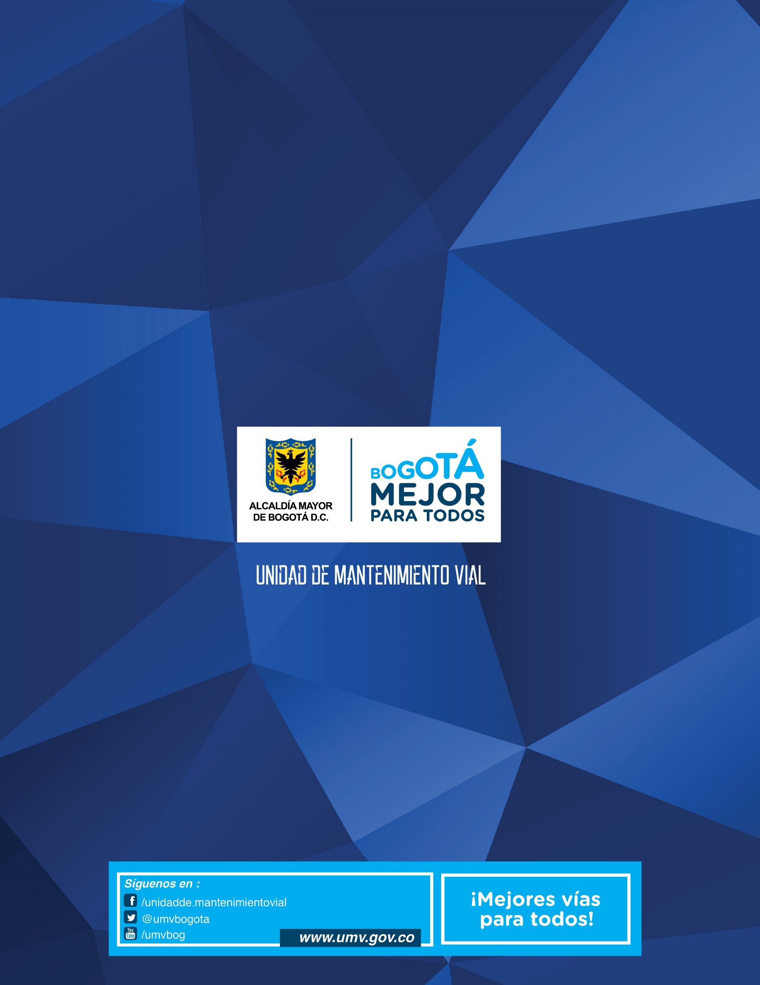

Estrategia para la construcción del PAAC.

